中華民國109年（西元2020年）政府行政機關辦公日曆表
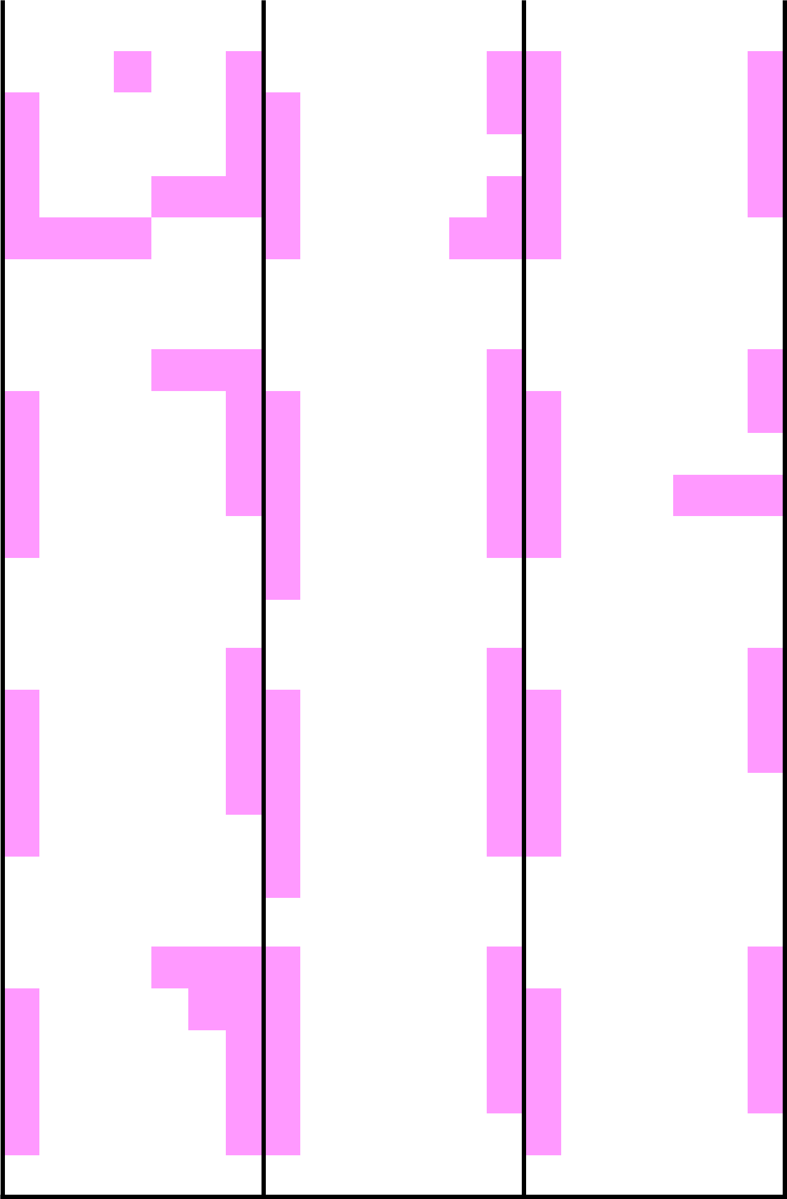
 |  | 一 |  | 月 |  |  |  |  | 二 |  | 月 |  |  |  |  | 三 |  | 月
日 一 二 三 四 五 六 日 一 二 三 四 五 六 日 一 二 三 四 五 六
 |  |  | 1 | 2 | 3 | 4 |  |  |  |  |  |  | 1 | 1 | 2 | 3 | 4 | 5 | 6 | 7
 |  |  | 初七 | 初八 | 初九 | 初十 |  |  |  |  |  |  | 初八 | 初八 | 初九 | 初十 | 十一 | 驚蟄 | 十三 | 十四
5 | 6 | 7 | 8 | 9 | 10 | 11 | 2 | 3 | 4 | 5 | 6 | 7 | 8 | 8 | 9 | 10 | 11 | 12 | 13 | 14
十一 | 小寒 | 十三 | 十四 | 十五 | 十六 | 十七 | 初九 | 初十 | 立春 | 十二 | 十三 | 十四 | 十五 | 十五 | 十六 | 十七 | 十八 | 十九 | 二十 | 廿一
12 | 13 | 14 | 15 | 16 | 17 | 18 | 9 | 10 | 11 | 12 | 13 | 14 | 15 | 15 | 16 | 17 | 18 | 19 | 20 | 21
十八 | 十九 | 二十 | 廿一 | 廿二 | 廿三 | 廿四 | 十六 | 十七 | 十八 | 十九 | 二十 | 廿一 | 廿二 | 廿二 | 廿三 | 廿四 | 廿五 | 廿六 | 春分 | 廿八
19 | 20 | 21 | 22 | 23 | 24 | 25 | 16 | 17 | 18 | 19 | 20 | 21 | 22 | 22 | 23 | 24 | 25 | 26 | 27 | 28
廿五 | 大寒 | 廿七 | 廿八 | 廿九 | 三十 | 正月小 | 廿三 | 廿四 | 廿五 | 雨水 | 廿七 | 廿八 | 廿九 | 廿九 | 三十 | 三月大 | 初二 | 初三 | 初四 | 初五
26 | 27 | 28 | 29 | 30 | 31 |  | 23 | 24 | 25 | 26 | 27 | 28 | 29 | 29 | 30 | 31
初二 | 初三 | 初四 | 初五 | 初六 | 初七 |  | 二月大 | 初二 | 初三 | 初四 | 初五 | 初六 | 初七 | 初六 | 初七 | 初八

 |  | 四 |  | 月 |  |  |  |  | 五 |  | 月 |  |  |  |  | 六 |  | 月
日 一 二 三 四 五 六 日 一 二 三 四 五 六 日 一 二 三 四 五 六
 |  |  | 1 | 2 | 3 | 4 |  |  |  |  |  | 1 | 2 |  | 1 | 2 | 3 | 4 | 5 | 6
 |  |  | 初九 | 初十 | 十一 | 清明 |  |  |  |  |  | 初九 | 初十 |  | 初十 | 十一 | 十二 | 十三 | 芒種 | 十五
 |  |  | 初九 | 初十 | 十一 | 兒童節 |  |  |  |  |  | 初九 | 初十
5 | 6 | 7 | 8 | 9 | 10 | 11 | 3 | 4 | 5 | 6 | 7 | 8 | 9 | 7 | 8 | 9 | 10 | 11 | 12 | 13
十三 | 十四 | 十五 | 十六 | 十七 | 十八 | 十九 | 十一 | 十二 | 立夏 | 十四 | 十五 | 十六 | 十七 | 十六 | 十七 | 十八 | 十九 | 二十 | 廿一 | 廿二
12 | 13 | 14 | 15 | 16 | 17 | 18 | 10 | 11 | 12 | 13 | 14 | 15 | 16 | 14 | 15 | 16 | 17 | 18 | 19 | 20
二十 | 廿一 | 廿二 | 廿三 | 廿四 | 廿五 | 廿六 | 十八 | 十九 | 二十 | 廿一 | 廿二 | 廿三 | 廿四 | 廿三 | 廿四 | 廿五 | 廿六 | 廿七 | 廿八 | 廿九
19 | 20 | 21 | 22 | 23 | 24 | 25 | 17 | 18 | 19 | 20 | 21 | 22 | 23 | 21 | 22 | 23 | 24 | 25 | 26 | 27
穀雨 | 廿八 | 廿九 | 三十 | 四月大 | 初二 | 初三 | 廿五 | 廿六 | 廿七 | 小滿 | 廿九 | 三十 | 閏四月小 | 五月大 | 初二 | 初三 | 初四 | 初五 | 初六 | 初七
 |  |  |  |  |  |  |  |  |  |  |  |  |  | 夏至 | 初二 | 初三 | 初四 | 端午節 | 初六 | 初七
26 | 27 | 28 | 29 | 30 |  |  | 24 | 25 | 26 | 27 | 28 | 29 | 30 | 28 | 29 | 30
初四 | 初五 | 初六 | 初七 | 初八 |  |  | 初二 | 初三 | 初四 | 初五 | 初六 | 初七 | 初八 | 初八 | 初九 | 初十
 |  |  |  |  |  |  | 31
 |  |  |  |  |  |  | 初九
 |  | 七 |  | 月 |  |  |  |  | 八 |  | 月 |  |  |  |  | 九 |  | 月
日 一 二 三 四 五 六 日 一 二 三 四 五 六 日 一 二 三 四 五 六
 |  |  | 1 | 2 | 3 | 4 |  |  |  |  |  |  | 1 |  |  | 1 | 2 | 3 | 4 | 5
 |  |  | 十一 | 十二 | 十三 | 十四 |  |  |  |  |  |  | 十二 |  |  | 十四 | 十五 | 十六 | 十七 | 十八
5 | 6 | 7 | 8 | 9 | 10 | 11 | 2 | 3 | 4 | 5 | 6 | 7 | 8 | 6 | 7 | 8 | 9 | 10 | 11 | 12
十五 | 小暑 | 十七 | 十八 | 十九 | 二十 | 廿一 | 十三 | 十四 | 十五 | 十六 | 十七 | 立秋 | 十九 | 十九 | 白露 | 廿一 | 廿二 | 廿三 | 廿四 | 廿五
12 | 13 | 14 | 15 | 16 | 17 | 18 | 9 | 10 | 11 | 12 | 13 | 14 | 15 | 13 | 14 | 15 | 16 | 17 | 18 | 19
廿二 | 廿三 | 廿四 | 廿五 | 廿六 | 廿七 | 廿八 | 二十 | 廿一 | 廿二 | 廿三 | 廿四 | 廿五 | 廿六 | 廿六 | 廿七 | 廿八 | 廿九 | 八月大 | 初二 | 初三
19 | 20 | 21 | 22 | 23 | 24 | 25 | 16 | 17 | 18 | 19 | 20 | 21 | 22 | 20 | 21 | 22 | 23 | 24 | 25 | 26
廿九 | 三十 | 六月小 | 大暑 | 初三 | 初四 | 初五 | 廿七 | 廿八 | 廿九 | 七月小 | 初二 | 初三 | 處暑 | 初四 | 初五 | 秋分 | 初七 | 初八 | 初九 | 初十
26 | 27 | 28 | 29 | 30 | 31 |  | 23 | 24 | 25 | 26 | 27 | 28 | 29 | 27 | 28 | 29 | 30
初六 | 初七 | 初八 | 初九 | 初十 | 十一 |  | 初五 | 初六 | 初七 | 初八 | 初九 | 初十 | 十一 | 十一 | 十二 | 十三 | 十四
 |  |  |  |  |  |  | 30 | 31
 |  |  |  |  |  |  | 十二 | 十三
 |  | 十 |  | 月 |  |  |  |  | 十 | 一 | 月 |  |  |  |  | 十 | 二 | 月
日 一 二 三 四 五 六 日 一 二 三 四 五 六 日 一 二 三 四 五 六
 |  |  |  | 1 | 2 | 3 | 1 | 2 | 3 | 4 | 5 | 6 | 7 |  |  | 1 | 2 | 3 | 4 | 5
 |  |  |  | 十五 | 十六 | 十七 | 十六 | 十七 | 十八 | 十九 | 二十 | 廿一 | 立冬 |  |  | 十七 | 十八 | 十九 | 二十 | 廿一
 |  |  |  | 中秋節
4 | 5 | 6 | 7 | 8 | 9 | 10 | 8 | 9 | 10 | 11 | 12 | 13 | 14 | 6 | 7 | 8 | 9 | 10 | 11 | 12
十八 | 十九 | 二十 | 廿一 | 寒露 | 廿三 | 廿四 | 廿三 | 廿四 | 廿五 | 廿六 | 廿七 | 廿八 | 廿九 | 廿二 | 大雪 | 廿四 | 廿五 | 廿六 | 廿七 | 廿八
11 | 12 | 13 | 14 | 15 | 16 | 17 | 15 | 16 | 17 | 18 | 19 | 20 | 21 | 13 | 14 | 15 | 16 | 17 | 18 | 19
廿五 | 廿六 | 廿七 | 廿八 | 廿九 | 三十 | 九月小 | 十月大 | 初二 | 初三 | 初四 | 初五 | 初六 | 初七 | 廿九 | 三十 | 十一月小 | 初二 | 初三 | 初四 | 初五
18 | 19 | 20 | 21 | 22 | 23 | 24 | 22 | 23 | 24 | 25 | 26 | 27 | 28 | 20 | 21 | 22 | 23 | 24 | 25 | 26
初二 | 初三 | 初四 | 初五 | 初六 | 霜降 | 初八 | 小雪 | 初九 | 初十 | 十一 | 十二 | 十三 | 十四 | 初六 | 冬至 | 初八 | 初九 | 初十 | 十一 | 十二
25 | 26 | 27 | 28 | 29 | 30 | 31 | 29 | 30 |  |  |  |  |  | 27 | 28 | 29 | 30 | 31
初九 | 初十 | 十一 | 十二 | 十三 | 十四 | 十五 | 十五 | 十六 |  |  |  |  |  | 十三 | 十四 | 十五 | 十六 | 十七



上班日 放假日

